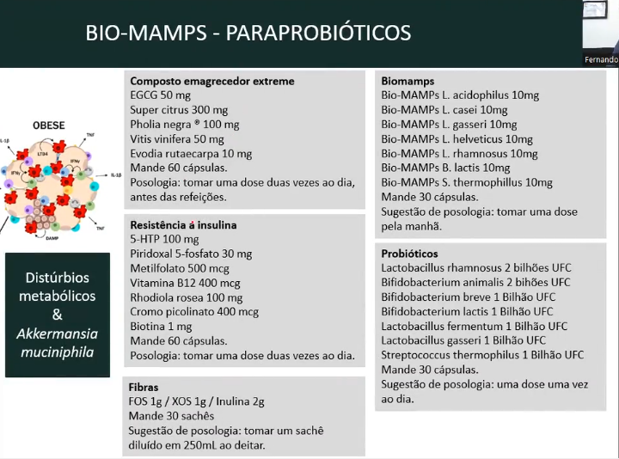
BIOMAMPS – OBESIDADE – DIABETES – DIABESIDADE

